Seletuskiri „Viljandi valla 2020. aasta eelarve vastuvõtmine” juurde

Eelarve koostamisel on arvestatud kohaliku omavalitsuse üksuse finantsjuhtimise seaduse § 5 tulenevaid nõudeid eelarve ülesehituse ja liigenduse osas ning Viljandi Vallavolikogu 28.01.2015 määruse nr 63 „Viljandi valla finantsjuhtimise kord“ §-des 5 ja 6 toodud põhimõtteid.

2020. aasta eelarve koostamise aluseks on Viljandi Vallavolikogu 26.09.2018 määrus nr 41 „Viljandi valla arengukava aastateks 2019 - 2025“, Viljandi Vallavolikogu 25.09.2019 määrus nr 83 „Viljandi valla eelarvestrateegia aastateks 2019 - 2023 vastuvõtmine“, Viljandi valla 2019. aasta eelarve ja eelarve täitmine, Viljandi Vallavalitsuse ametiasutuse hallatavate asutuste juhtide ning vallavalitsuse ametiasutuse ametnike poolt koostatud 2020. aasta alaeelarve taotlused. Alates 2019. aastast on Viljandi valla eelarve koostatud tekkepõhiselt.

Tekkepõhise arvestusprintsiibi kasutamise korral kajastatakse kõik majandustehingud nende toimumise perioodis, sõltumata sellest, millal tehingu eest arveldatakse. Täiendav lisaväärtus on, et omavahel muutuvad võrreldavaks raamatupidamisandmed ja eelarveandmed.

Tekkepõhise eelarve põhitegevuse tulude ja kulude struktuur ning kirjete sisu ei erine kassapõhise eelarve omast. Põhitegevuse kuludega kaasnev käibemaksukulu kajastatakse kululiigi põhiselt koos soetatava kauba või teenuse maksumusega.

Investeeringud planeeritakse investeerimistegevuse eelarveosas põhivara soetusena koos käibemaksukuluga.

Eelarve on koostatud ilma sentiteta ja summad on 0-ga lõppevad.

Eelarve osad on järgmised:

1. Põhitegevuse tulud
1) maksutulud
2) tulud kaupade ja teenuste müügist s.h riigilõivud
3) saadavad toetused tegevuskuludeks
4) muud tegevustulud

2. Põhitegevuse kulud
1) antavad toetused tegevuskuludeks
2) muud tegevuskulud

3. Investeerimistegevus
1) põhivara soetus (-)
2) põhivara müük (+)
3) põhivara soetuseks saadav sihtfinantseerimine (+)
4) põhivara soetuseks antav sihtfinantseerimine (-)
5) muude aktsiate ja osade soetus (-)
6) finantstulud (+)
7) finantskulud (-)

4. Finantseerimistegevus
1) kohustuste võtmine (+)
2) kohustuste tasumine (-)

5. Likviidsete varade muutus
1) raha ja pangakontode saldo muutus
1. PÕHITEGEVUSE TULUD.
Põhitegevuse tulud on vallaeelarvesse planeeritud arvestades 2019. aasta eelarve täitmist ja alaeelarve taotlustes esitatud andmeid.

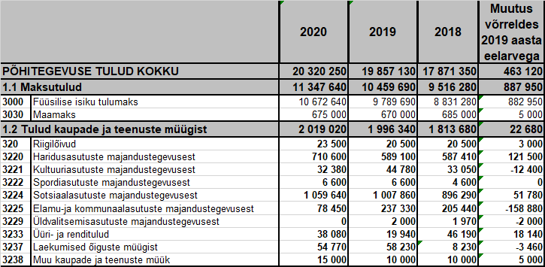

1.1 Maksutulud.

Füüsilise isiku tulumaks.
2020. aasta eelarvesse on füüsilise isiku tulumaks planeeritud ligi 3% suuremana kui oli 2019. aasta eelarve täitmine.
Maamaks.
Maamaks on 2020. aasta eelarvesse planeeritud ligikaudu samas mahus kui oli 2019. aasta eelarves. Maamaksu määraks on 2,5% maa maksustamishinnast aastas ja põllumajandussaaduste tootmiseks kasutusel oleva haritava maa ja loodusliku rohumaa määraks 2% maa maksustamishinnast aastas.

1.2 Tulud kaupade ja teenuste müügist.

Riigilõivud.
Valla eelarvesse laekuvad ehitusloa, kasutusloa ja kirjaliku nõusoleku taotluse läbivaatamise eest makstavad riigilõivud.
Haridusasutuste majandustegevuse tulud.
Lasteaedade tuluks on lapsevanema poolt makstav osalustasu ja toiduraha ning teiste omavalitsuste poolt makstav lasteaia kohamaksumus. Lasteaia teenuse eest tasub teine omavalitsus antud eelarveaastaks kinnitatud lasteaia kohamaksumuse alusel. Koolide tuluks on töötajate toiduraha, üüritulud ja teiste omavalitsuste poolt makstav õppekoha maksumus. Teiste omavalitsustega arvlemisel on koolide osas aluseks Vabariigi Valitsuse poolt kehtestatud õppekoha maksumuse piirmäär. 2020. aastal on kehtestatud õppekoha maksumuse piirmääraks 92 eurot kuus.
Kultuuriasutuste majandustegevuse tulud.
Rahvamajade ja külamajade tuluks on saali üür ja ürituste piletimüügist saadav tulu.
Raamatukogude tuludeks on printimis- ja paljundamisteenuse tasu. Selle teenuse kasutajaid jääb iga aastaga järjest vähemaks ja seetõttu selle tululiigi laekumine eelarvesse väheneb.
Spordiasutuste majandustegevuse tulud.
Spordiasutuse tuluna kajastatakse spordiürituste osavõtutasu ja spordiasutuste teenuste osutamisest (sauna kasutamine, saali üür jne) laekuvat raha.

Sotsiaalasutuste majandustegevuse tulud.
Sotsiaalasutuste tuluna kajastatakse eelarves omavalitsuse poolt hooldusele paigutatud hoolealuste pensioni osa, mis jääb vallale hoolealuste eest makstava hoolduskulu katteks. Samuti hooldusteenuse osutamisest laekuvad vahendid.
Elamu ja kommunaalasutuste majandustegevuse tulud.
Antud tululiigi alla on planeeritud valla sotsiaalpindade üüri- ja kommunaalteenuste tulud.
Üldvalitsemisasutuste majandustegevuse tulud.
Antud tululiigi alla laekuvad vallavalitsuse poolt pakutavate teenuste tasud (paljundamine jne). 2020. aasta eelarvesse pole eespool nimetatud tululiiki planeeritud, kuna teenuste kasutamine on väga väike.
Üüri- ja renditulud.
Antud tululiigi alla laekuvad vallale kuuluva kinnisvara üüri- ja renditulud.
Laekumised õiguste müügist.
Antud tululiigi alla laekuvad hoonestusõiguse lepingutest tulenevad hoonestusõiguse tasud.
Muu kaupade ja teenuste müük.
Antud tululiigi alla laekuvad nt muruniitmise, lume lükkamise, tee hööveldamise ja muude teenuste osutamise eest laekuvad summad.

1.3 Saadavad toetused tegevuskuludeks.

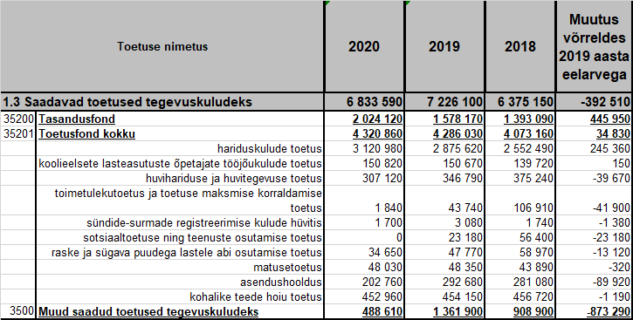

Tasandusfond.
2020. aastaks eraldatava tasandusfondi suurus on planeeritud Rahandusministeeriumi kodulehel 31.01.2020 avaldatud andmete alusel.
Toetusfond.
2020. aastaks eraldatava toetusfondi suurus on planeeritud Rahandusministeeriumi kodulehel 31.01.2020 avaldatud andmete alusel.
Muud saadud toetused tegevuskuludeks.
Antud toetuseliigi alla on 2020. aasta eelarvesse planeeritud keskkonnaalaste projektide toetused 139 390 eurot, haridusasutuste erinevate projektide toetused 251 320 eurot, sotsiaaltööalaste projektide toetused 90 200 eurot ja spordi- ja kultuuritööalaste projektide toetused 7 700 eurot.

1.4 Muud tegevustulud.

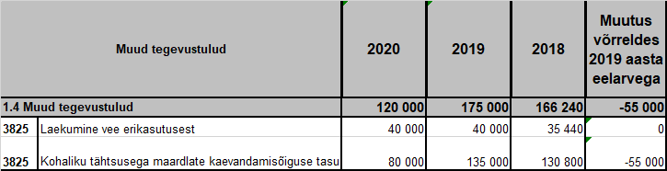

Antud tululiigi alla laekuvad vee-erikasutus- ja saastetasud ning kohaliku tähtsusega maardlate kaevandamisõiguse tasu.

2.PÕHITEGEVUSE KULUD .

2.1 Antavad toetused tegevuskuludeks.

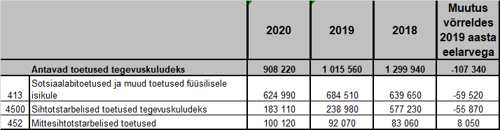

Sotsiaaltoetused ja muud toetused füüsilistele isikutele.
Antud kululiigi all kajastuvad riigi poolt eraldatud toetuste ja valla poolt makstavate toetuste kulud.
Sihtotstarbelised toetused tegevuskuludeks.
Antud kululiigi alla kajastuvad valla eelarvest makstavad tegevustoetused juriidilistele isikutele (nt mittetulundusühingutele ja sihtasutustele).
Mittesihtotstarbelised toetused.
Antud kululiigi alla kajastuvad makstavad liikmemaksud ja muud mittesihtotstarbelised toetused (Viljandimaa Omavalitsuste Liit, Eesti Linnade ja Valdade Liit, Mulgimaa Arenduskoda jne).

2.2 Muud tegevuskulud.

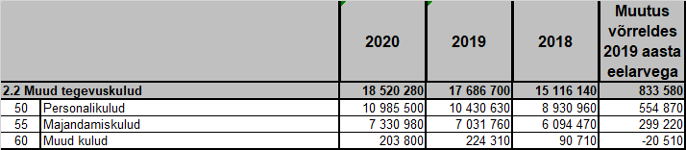

Personalikulud.
Personalikulud koosnevad töötasudest ja erisoodustustest koos maksudega (sotsiaalmaks 33%, tööandja töötuskindlustusmaks 0,8% ja erisoodustusmaksud). 2020. aasta eelarves on personalikulude tõus võrreldes 2019. aastaga ligikaudu 5%, sh miinimumpalga tõus 584 euroni ja lasteaia õpetajate töötasude korrigeerimine seoses üldhariduskooli õpetaja töötasu alammäära tõusuga. 2020. aastal on üldhariduskooli õpetaja töötasu alammäär 1315 eurot.

Majandamiskulud.
Majandamiskulud koosnevad administreerimis-, lähetus-, koolitus-, kinnistute ja hoonete majandamis-, rajatiste majandamis-, sõidukite ülalpidamis-, inventari ja infotehnoloogia-, toitlustamis- meditsiini-, teavikute ja õppevahendite, vaba aja sisustamise ja muudest majandamiskuludest. Majanduskulude tõus on võrreldes 2019. aasta eelarvega ligikaudu 4%.

Muud kulud.
Muud kulud koosnevad riigilõivu- ja trahvikuludest ja reservfondi vahenditest. Reservfondi suuruseks on planeeritud 200 000 eurot.

3. Investeerimistegevus.

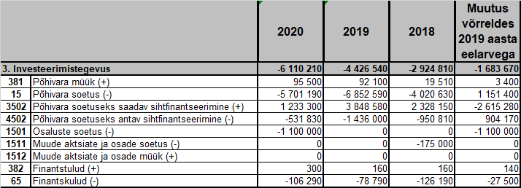

3.1 Põhivara müük.
2020. aastal on planeeritud müüa 3 korterit, mis on kehvas seisukorras ja mida vald ei saa kasutada sotsiaalelamispinnana, hoonestusõigusega koormatud maaüksuseid Viiratsi alevikus ja valitsemiseks mittevajalikke maaüksusi.

3.2 Põhivara soetus ja põhivara soetuseks saadav sihtfinantseerimine.

2020. aasta põhivara soetused koos saadava toetusega on planeeritud järgmiselt:

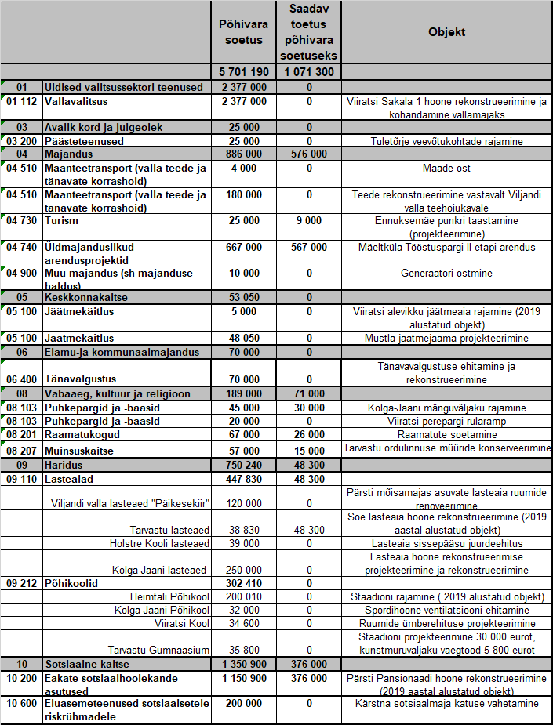

3.3 Põhivara soetuseks antav sihtfinantseerimine.

2020. aasta eelarvesse on planeeritud põhivara soetuseks antav sihtfinantseering järgmiselt:

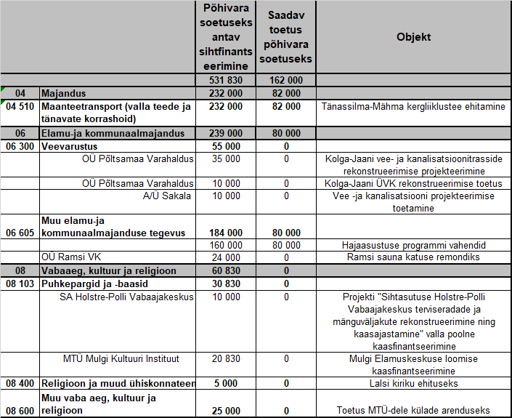

3.4 Osaluste soetus.
Osaühingule Ramsi VK eraldatav veemajanduse projektide omaosalus.

3.5 Finantstulud.
Finantstuludeks on hoiustelt saadav intress.

3.6 Finantskulud.
Finantskuludeks on laenudelt ja kapitalirendilt makstav intress.

4. Finantseerimistegevus.

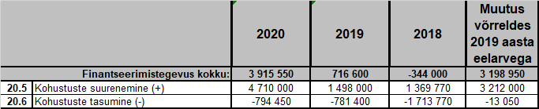

4.1 Kohustuste suurenemine.
2020. aastal on planeeritud võtta laenu investeeringute katteks.

4.2 Kohustuste vähenemine.
Laenu tagasimaksed on eelarvesse planeeritud vastavalt maksegraafikutele.

5. Likviidsete varade muutus.

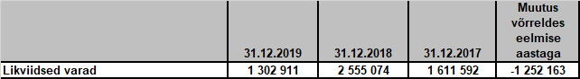

Põhitegevuse kulude ja investeerimistegevuse jaotus tegevusalade järgi.

Kulude planeerimisel on aluseks võetud 2019. aasta eelarve ja eelarve täitmine ning 2020. aasta eelarve koostamiseks esitatud alaeelarvete taotlused.

Tegevusvaldkond 01 „Üldised valitsussektori teenused“.

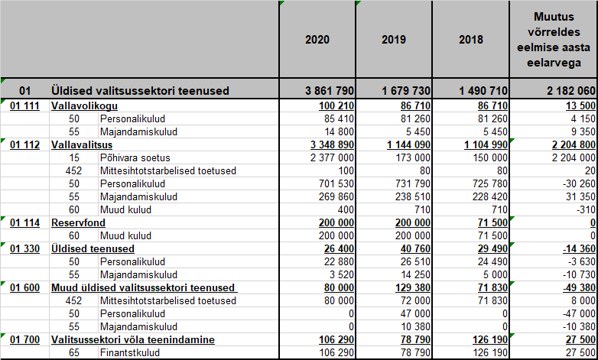

Vallavolikogu.
Vallavolikogu eelarve on koostatud arvesse võttes 2019. aasta eelarvet ja selle täitmist ning Viljandi Vallavolikogu poolt vallavolikogu esimehele, aseesimehele ja liikmetele määratud tasusid.
Vallavalitsus.
Vallavalitsuse eelarve on koostatud arvesse võttes 2019. aasta eelarvet ja selle täitmist ning Viljandi Vallavolikogu poolt kinnitatud koosseisu ja struktuuri ning ametiasutuse palgajuhendit.
Reservfond.
Reservfondi on planeeritud 200 000 eurot. Reservfondist eraldatakse vahendeid ettenägematuteks kulutusteks ja projektitoetuste omaosaluste tasumiseks, millised ei olnud teada eelarve koostamise ajal.
Üldised teenused.
Kulud arhivaari personali- ja majanduskuludeks ning arhiivi korrastamiseks.
Muud üldised valitsussektori teenused.
Kulud liikmemaksude tasumiseks ja 2019. aastal olid ka kulud Riigikogu ja Euroopa Parlamendi valimiste läbiviimiseks.
Valitsussektori võla teenindamine.
2020. aastal makstavad laenude ja kapitalirentide intressid.

Tegevusvaldkond 03 „Avalik kord ja julgeolek“.

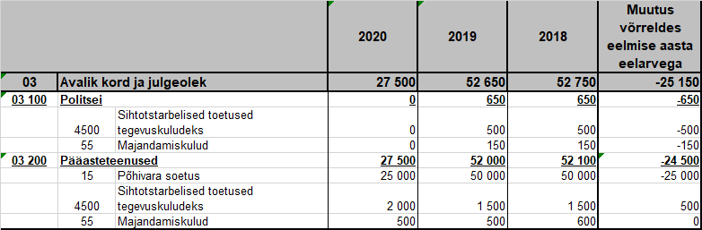

Politsei.
Valla poolt makstavad abipolitseinike tegevuseks vajalikud kulutused.
Päästeteenused.
Vahendid on planeeritud tuletõrje veevõtukohtade rajamiseks ja Kolga-Jaani Tuletõrje Seltsile tegevustoetuseks ning Kärstna tuletõrjeauto garaaži kuludeks.

Tegevusvaldkond 04 „Majandus“.

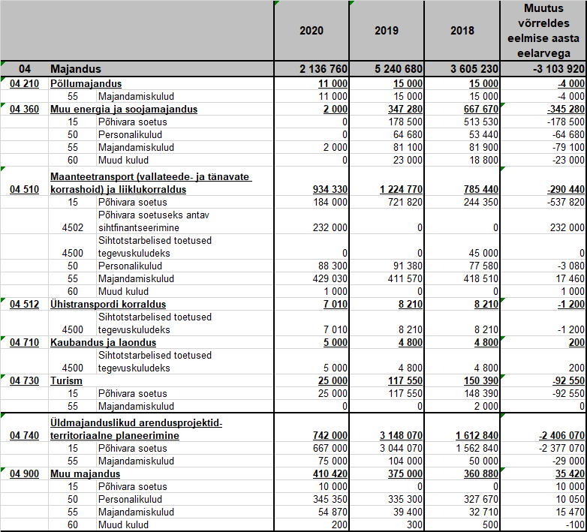

Põllumajandus.
Katastriüksuste mõõtmise kulud.
Muu energia ja soojamajandus.
2019. aastal Kolga-Jaani valla munitsipaalasutuse Sovel kulud. Kolga-Jaani valla munitsipaalasutus Sovel lõpetab tegevuse 31.12.2019.
Maanteetransport.
Valla teede ja tänavate korrashoiuks on 2020. aasta eelarves planeeritud 902 110 eurot ja liikluskorralduseks 32 220 eurot. Vahendid valla teede ja tänavate remondiks on planeeritud vastavalt Viljandi valla teehoiukavale.
Kaubandus ja laondus..
Kaubabussi tegevuseks antav toetus.
Turism.
Turismiobjektide renoveerimise kulud.
Üldmajanduslikud arendusprojektid-territoriaalne planeerimine.
Üld- ja detailplaneeringute kuludeks ja Mäeltküla tööstuspargi arendamisega seotud kuludeks.
Muu majandus.
Majandusvaldkonna personali- ja majanduskulud.

Tegevusvaldkond 05 „Keskonnakaitse“.

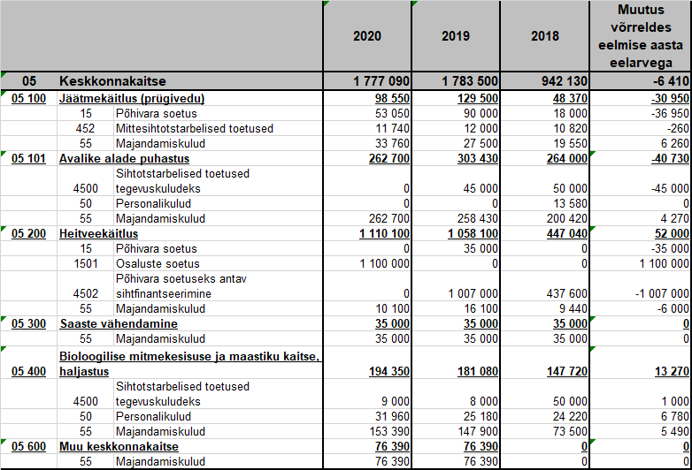

Jäätmekäitlus (prügivedu).
Valla poolt makstavad ohtlike jäätmete konteinerite tühjendamisega seotud kulutused ja muud jäätmekäitlusega seonduvad kulutused ning Mustla jäätmejaama ja Viiratsi jäätmeaia rajamise kulud.
Avalike alade puhastus.
Vahendid teede ja tänavate, kõnni- ning kergliiklusteede, ühistranspordipeatuste suviseks ja talviseks puhastuseks (lume- ja libedustõrje, kastmine jne).
Heitveekäitlus.
Heitveekäitlusega seotud kulutusteks ja investeeringuteks.
Saaste vähendamine.
Jääkreostuse likvideerimise kuludeks.
Bioloogilise mitmekesisuse ja maastiku kaitse.
Vahendid on planeeritud haljastuse ja heakorra kuludeks.
Muu keskkonnakaitse.
Projekti „Angerja asustamine Võrtsjärve“ vahendid.

Tegevusvaldkond 06 „Elamu- ja kommunaalmajandus“.

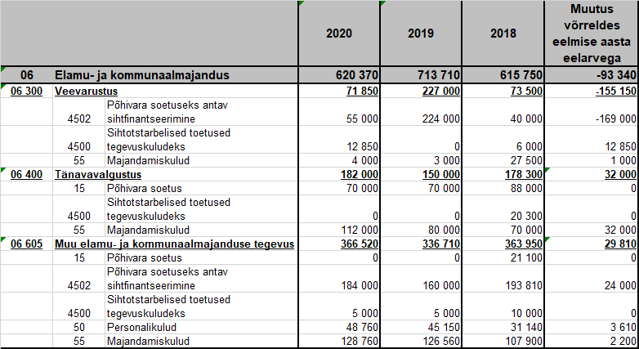

Veevarustus.
Veemajandusega seotud kuludeks.
Tänavavalgustus.
Tänavavalgustuse kuludeks.
Muu elamu- ja kommunaalmajandus.
Eelarves on kalmistute kulud, hulkuvate loomadega seotud kulud, tegevustoetus saunadele, valla üüripindade kulud, lähisugulasteta isikute matusekulud ja hajaasustuse programmi vahendid.

Tegevusvaldkond 07 „Tervishoid“.

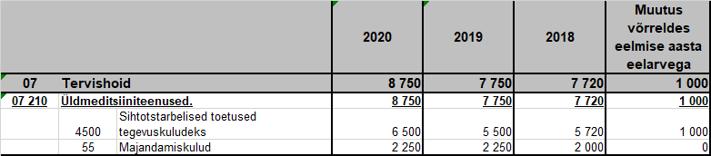

Üldmeditsiiniteenused.
Vahendid perearstikeskuste toetamiseks.

Tegevusvaldkond 08 „Vabaaeg, kultuur ja religioon“.

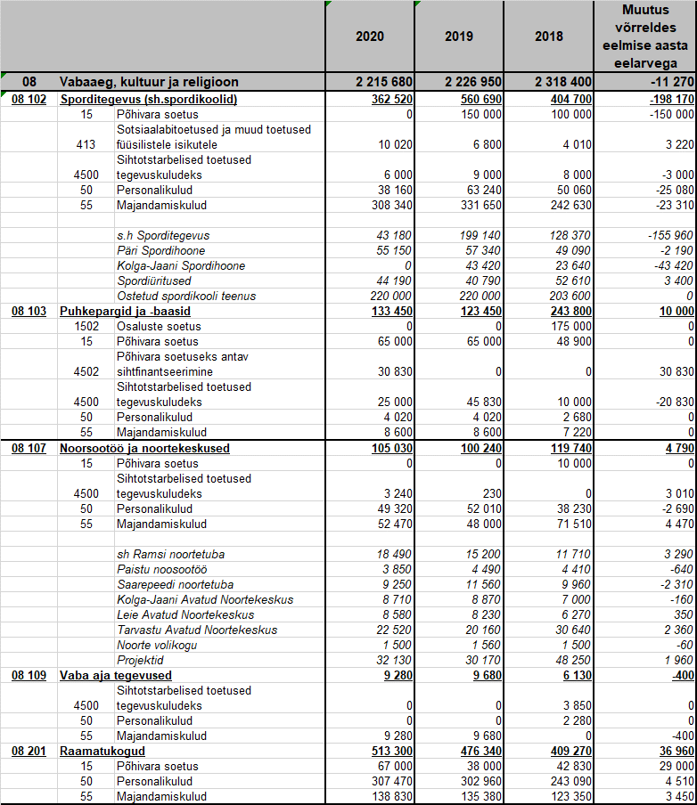

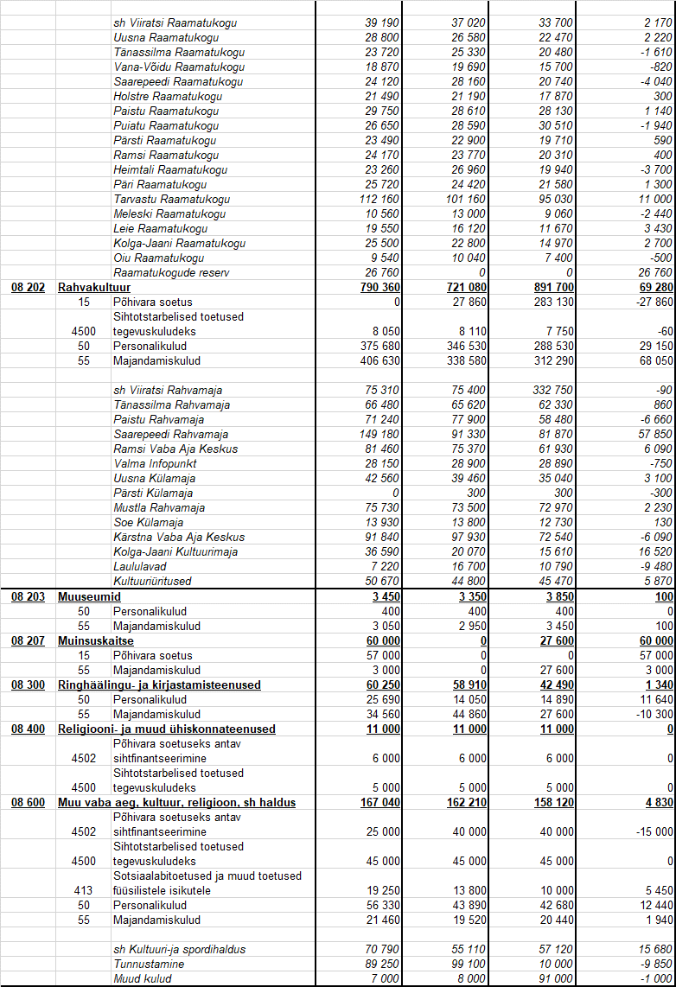

Sporditegevus.
Tegevusala eelarves on spordikoolidele makstav õppetasu, sporditoetused füüsilistele isikutele ja tegevustoetused juriidilistele isikutele, Päri Spordihoone, spordiürituste korraldamise ja valla sporditegevuse kulud.
Spordikoolidele makstav summa suurus sõltub spordikoolis käivate laste arvust ja kohatasu suurusest.
Puhkepargid ja -baasid.
Vahendid Sihtasutusele Holstre-Polli Vabaajakeskuse tegevustoetuse maksmiseks, avalike mänguväljakute korrashoiuks ja rajamiseks.
Noorsootöö ja noortekeskused.
Vahendid noortetubade ja -keskuste kuludeks ning noorsootöö projektide läbiviimiseks.
Vabaaja üritused.
Vahendid vabaaja ürituste läbiviimiseks.
Raamatukogud.
Tegevusala eelarves on vahendid raamatukogude kuludeks.
Rahvakultuur.
Tegevusala eelarves on vahendid rahva-, kultuuri- ja külamajade kuludeks, laululavade korrashoiuks ja kultuuriürituste korraldamiseks.
Muuseumid.
Vahendid Tarvastu Muuseumi kuludeks.
Muinsuskaitse.
Vahendid Tarvastu ordulinnuse müüride konserveerimiseks ja mälestussammaste korrashoiuks.
Ringhäälingu- ja kirjastamiseteenused.
Tegevusala eelarves on vallalehe ja kalendri väljaandmise ning kättetoimetamise kulud.
Religioon- ja muud ühiskonnateenused.
Vahendid tegevustoetuse maksmiseks.
Muu vaba aeg, kultuur, religioon, sh haldus.
Kultuuri- ja spordihalduse personali- ja majandamiskulud, tunnustamise ja muud kultuurikulud.

Tegevusvaldkond 09 „Haridus“.

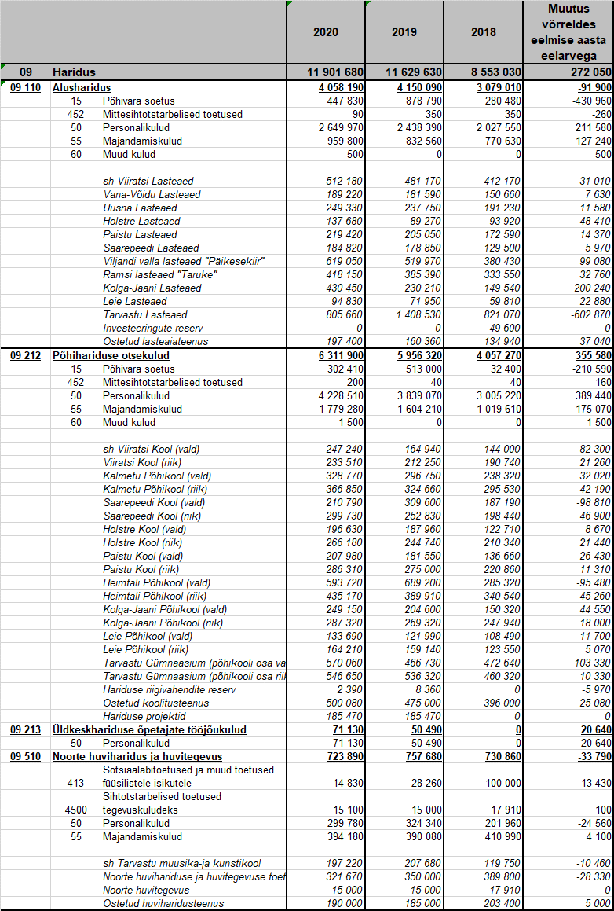

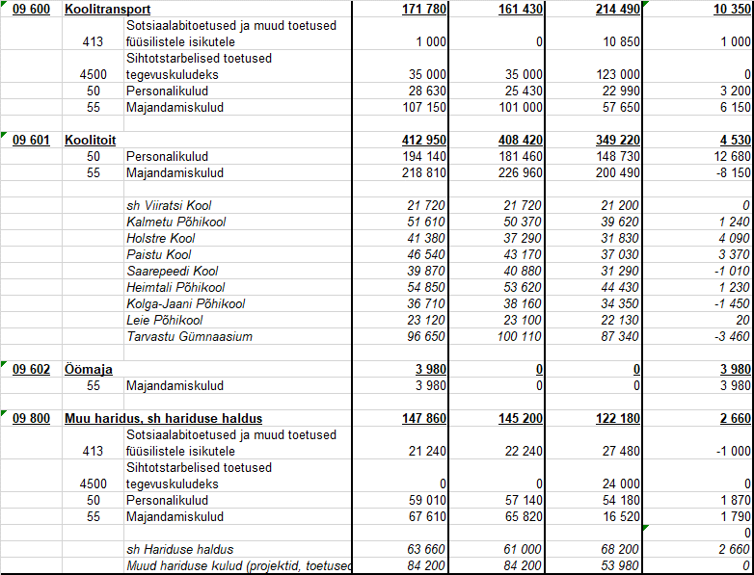
Alusharidus.
Tegevusala eelarves on valla lasteaedade kulud ja vahendid lasteaia teenuse ostmiseks teistelt omavalitsusasutustelt.
Põhihariduse otsekulud.
Tegevusala eelarves on valla koolide kulud (v.a koolitoit ja gümnaasiumi osa) ning vahendid teistelt omavalitsustelt haridusteenuse ostmiseks.
Üldkeskhariduse õpetajate tööjõukulud.
Tegevusala eelarves on Tarvastu Gümnaasiumi gümnaasiumi osa personalikulud.
Noorte huviharidus ja huvitegevus.
Tegevusala eelarves on vahendid riikliku noorte huvihariduse ja huvitegevuse toetuse kasutamiseks, Tarvastu Muusika- ja Kunstikooli kuludeks ja huvihariduse teenuse ostmiseks.
Koolitransport.
Tegevusala eelarves on vahendid õpilaste transpordi korraldamiseks.
Koolitoit.
Tegevusala eelarves on vahendid õpilaste toitlustamise korraldamiseks.
Öömaja.
Tegevusala eelarves on vahendid õpilaste majutamiseks õpilaskodudes.
Muu haridus sh hariduse haldus.
Tegevusala eelarves on vahendid hariduse halduse personali- ja majanduskuludeks ning muudeks hariduskuludeks.

Tegevusvaldkond 10 „Sotsiaalne kaitse“.

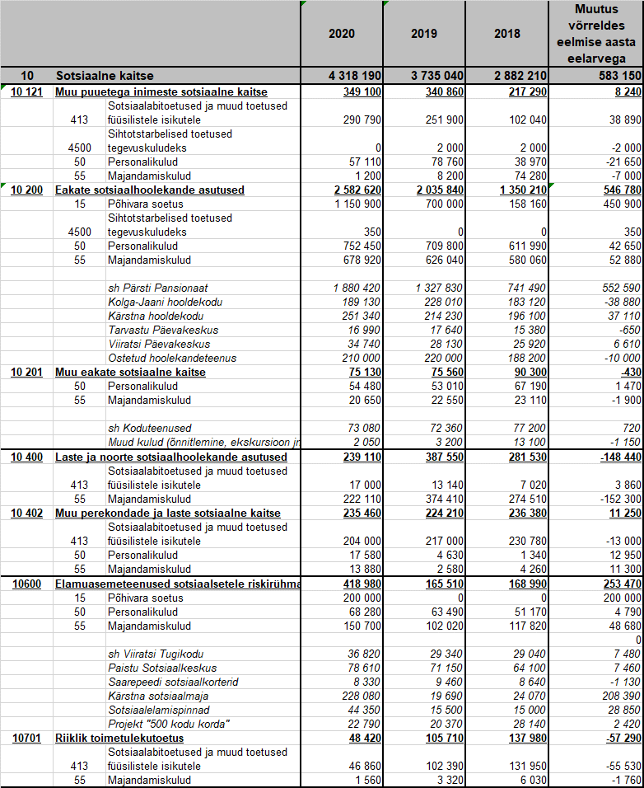

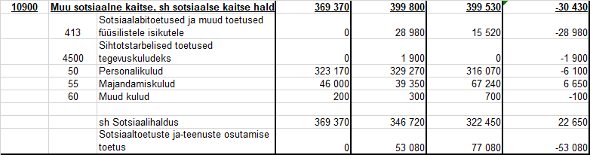

Puuetega inimeste sotsiaalne kaitse.
Tegevusala eelarves on puudega täiskasvanu ja puudega lapse hooldajatoetuse vahendid, parkimiskaartide saatmise kulu ja sügava puudega lastele abi osutamise toetuse vahendid.
Eakate sotsiaalhoolekande asutused.
Tegevusala eelarves on päevakeskuseteenuse osutamise kulud, Pärsti Pansionaadi, Kolga-Jaani Hooldekodu ja Kärstna Hooldekodu kulud ning hoolekandeteenuse ostmise kulud.
Muu eakate sotsiaalne kaitse.
Tegevusala eelarves on koduteenuse kulud ja muud eakate kulud.
Laste ja noorte sotsiaalhoolekande asutused.
Tegevusala eelarves on vahendid asendushoolduse kuludeks.
Muu perekondade ja laste sotsiaalne kaitse.
Tegevusala eelarves on valla poolt makstavad sotsiaaltoetused ja riigi poolt eraldatud vahendid toetuste maksmiseks.
Eluasemeteenused sotsiaalsetele riskirühmadele.
Tegevusala eelarves on Viiratsi Tugikodu, Paistu Sotsiaalkeskuse, Kärstna sotsiaalmaja ja valla sotsiaalkorterite kulud.
Riiklik toimetulekutoetus.
Tegevusala eelarves on vahendid toimetulekutoetuse ning sotsiaaltoetuste ja teenuste osutamise toetuse maksmiseks. Toimetulekutoetuse ja sotsiaaltoetuste ja teenuste osutamise toetuse vahendid eraldatakse riigieelarvest.
Muu sotsiaalne kaitse.
Tegevusala eelarves on sotsiaali halduse kulud ning sotsiaaltoetuste ja teenuste osutamise toetuse kulud.

7. Võrdlus eelarvestrateegiaga.

Alljärgnevas tabelis on 2020. aasta eelarve võrdlus Viljandi valla eelarvestrateegiaga aastaks 2020.

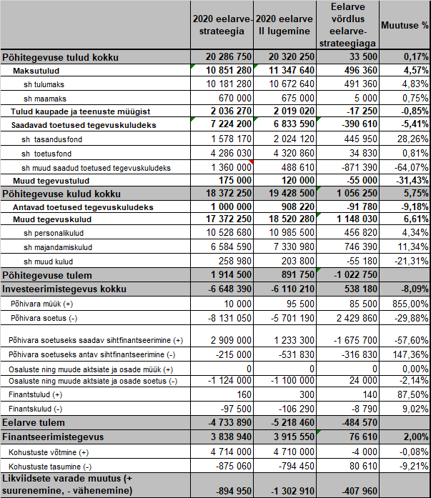

Investeerimistegevuse muudatused on võrreldes eelarvestrateegiaga ligikaudu -8,9%.

Alljärgnevas tabelis on ära toodud investeeringud objektide lõikes.

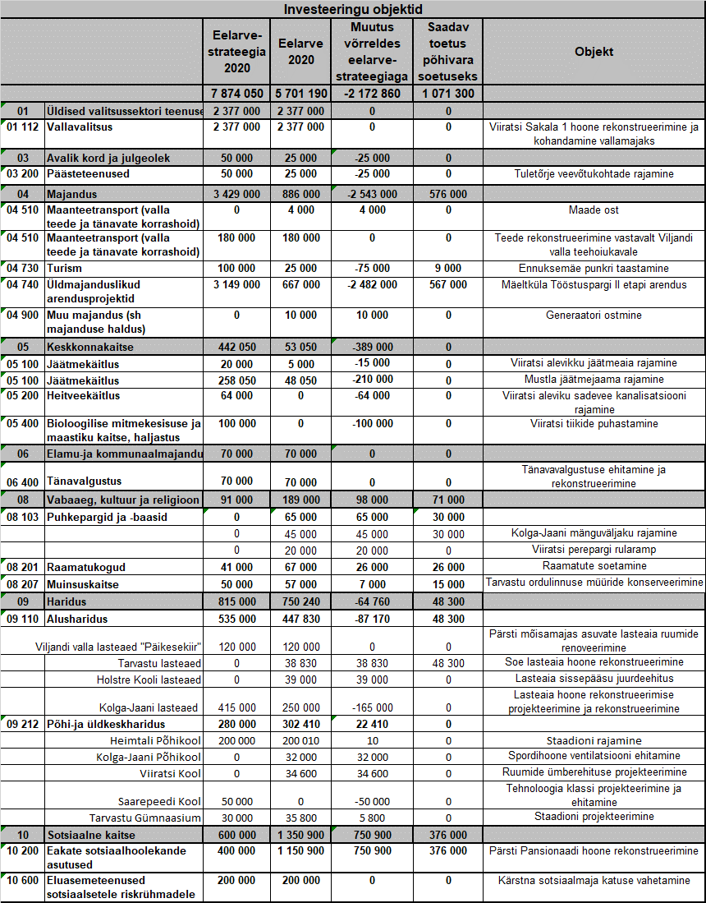

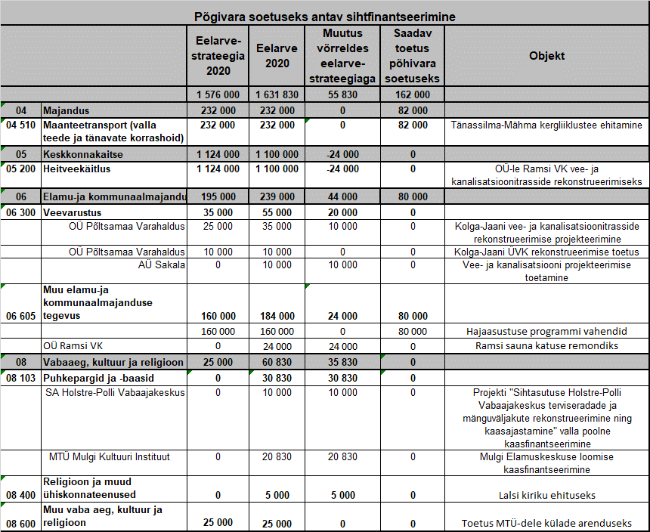

Investeerimistegevuses toimunud objektide muudatused on tingitud järgmistest asjaoludest:

1) Tegevusala 04 730 „Turism“ – Ennuksemäe punkri taastamiseks on eelarvesse planeeritud 2020 aastal projekteerimise kulud;
2) Tegevusala 04 740 „Üldmajanduslikud arendusprojektid“ – Mäeltküla Tööstuspargi arendamiseks on eelarvesse planeeritud 2020.aasta eeldatavad kulud ja tulud;
3) Tegevusala 05 100 „Jäätmekäitlus“ – eelarvesse on planeeritud Viiratsi jäätmeaia rajamisel 2019.aastal teostamata jäänud tööde maksumus ja Mustla jäätmejaama projekteerimistööd;
4) Tegevusala 05 200 „Heitveekäitlus“ – sademevee kanalisatsiooni ehitustöid 2020 eelarvesse planeeritud ei ole;
5) Tegevusala 05 400 „Bioloogilise mitmekesisuse ja maastiku kaitse, haljastus“ - Viiratsi tiikide puhastamise kuludega on arvestatud haljastuse põhitegevuse kuludes mitte investeerimistegevuse eelarveosas;
6) Tegevusala 08 103 „Puhkepargid ja-baasid“ – 2019. aastal rajamata jäänud objektide üle toomine 2020. aasta eelarvesse - Viiratsi perepargi rularamp ja Kolga-Jaani mänguväljak;
7) Tegevusala 08 201 „Raamatukogud“ - raamatukogudele raamatute soetamise summa on suurenenud 26 000 eurot riigilt eraldatud vahendite arvelt;
8) Tegevusala 09 110 „Alusharidus“ – Tarvastu Lasteaia Soe maja rekonstrueerimistööde 2020. aasta maksumus. Holstre Kooli lasteaia sissepääsu ehitamise vajadus on tekkinud asjaolust, et õpilaste arv koolis on suurenenud ja garderoobis on kitsas. Soovitakse suurendada lasteaiapoolset sissekäiku ja teha lasteaiale eraldi garderoob. Kolga-Jaani Lasteaia rekonstrueerimise 2020. aasta eeldatavad kulud;
9) Tegevusala 09 212 „Põhi-ja üldkeskharidus“ - Kolga-Jaani Põhikooli spordihoonele ventilatsiooni ehitamise vajadus, Viiratsi Koolile lisa õpperuumide projekteerimine rendipindade arvelt, Saarepeedi Kooli tehnoloogia klassi vajadus lahendatakse Viljandi Kutseõppekeskuse tehnoloogia klassi baasil;
10) Tegevusala 10 200 „Sotsiaalne kaitse“ – Pärsti Pansionaadi hoone rekonstrueerimiskulude 2020.aasta osa korrigeerimine .

Viljandi Vallavalitsus lähtus 2020. aasta eelarve projekti koostades arengukavas ja eelarvestrateegias sätestatust, aga arvestas ka 2019. aasta tegelikke tulusid ja kulusid ning eelarve koostamise ajal täpsustunud vajadusi.

Koostaja: finantsnõunik Tiina Jaksi

